Barbe >> Arbeitsblatt Info 1
Wanderung durch die Fischregionen / Gewässerregionen
Ein Fluss bildet auf seinem Weg von der Quelle bis zur Mündung ins Meer ganz unterschiedlichste Lebensräume, da sich viele Parameter ändern
- Die Wassermenge und die Breite des Gewässers nehmen zu.
- Die Temperatur und der Nährstoffgehalt nehmen zu.
- Die Fließgeschwindigkeit nimmt ab.
- Die Größe der Steine der Gewässersohle (Korngröße) nimmt ab.
- Der Sauerstoffgehalt nimmt ab.
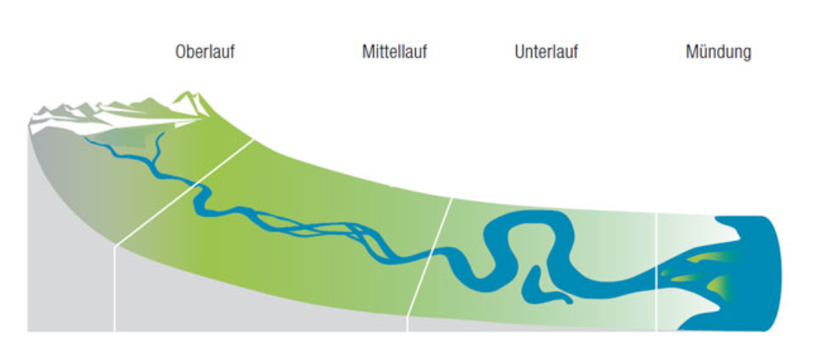
Quelle: © Michel Roggo
Jeder Flussabschnitt beherbergt durch das jeweilige Zusammenspiel der Umweltbedingungen eine typische Lebensgemeinschaft.
Vor allem bei den Fischen stellen sich unterschiedliche Lebensgemeinschaften ein.
Deshalb gliedert die Fischereibiologie den Lebensraum Fließgewässer in sogenannte Fischregionen. In diesen Regionen treten neben der namensgebenden Leitfischart noch typische Begleitfischarten auf.
Alle Fischarten in einer Fischregion haben ähnliche Ansprüche an ihren Lebensraum.
Man unterscheidet:
Die Forellenregion – Die Äschenregion – Die Barbenregion – Die Brachsenregion – und die Kaulbarsch-Flunder-Region

Von der Forellen- bis zur Kaulbarsch-Flunder-Region nimmt die Vielzahl der Fischarten zu.

de.Wikipedia.org

Barbe >> Arbeitsblatt Info 2

Die Barbenregion

Nach Forellen- und Äschenregion folgt weiter flussabwärts die Barbenregion.

In der Barbenregion wird der Fluss breiter und die Strömung ist nur noch schwach. Hier beträgt die Wassertemperatur um die 15 °C. Der Grund besteht aus grobkörnigem Sand und feinkörnigem Kies. Der Sauerstoffgehalt schwankt und ist geringer als in der Äschenregion. Die Uferzone ist vegetationsreich mit Schilfgürteln.
Der Artenreichtum nimmt in dieser Region rapide zu, die Leitfischart ist die Barbe. Sie lebt in Gesellschaft von Aitel, Schied, Lachs, Streber (nur im Donaugebiet), Hasel und Zährte. Hier finden sich aber auch Rotauge und Rotfeder, Brachse, Flussbarsch sowie Hecht.
In Bayern zählt vor allem die Donau mit einigen ihrer Nebenflüsse, aber auch der fränkische Main zur Barbenregion. In Folge des Klimawandels und des Gewässerausbaus, verschieben sich die Gewässerregionen und die Barbenregion weitet sich flussaufwärts aus.

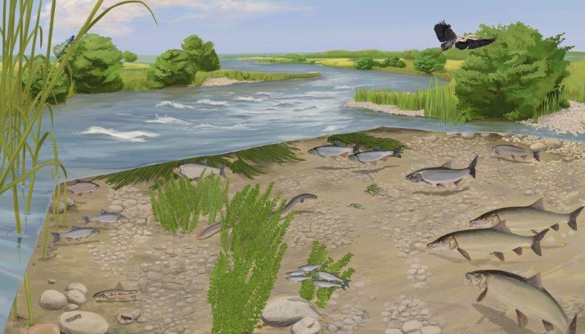
Quelle: © LFV Bayern / Matthias von Lonski

Barbe >> Arbeitsblatt 1

Wanderung durch die Fischregionen / Gewässerregionen
Nenne vier Parameter, die sich von der Quelle bis zur Mündung ins Meer in einem Fließgewässer ändern. Nehmen diese zu oder ab?
- __________________________ + oder -
- __________________________ + oder -
- ___________________________ + oder -
- ___________________________ + oder -

Alle Fischarten in einer Region haben ähnliche ________________ an ihren Lebensraum.
Bringe die Fischregionen in die richtige Reihenfolge – von der Quelle zur Mündung:
Brachsenregion Forellenregion Kaulbarsch-Flunder-Region
Barbenregion Äschenregion

Welche Begleitfischarten sind in dieser Region zu Hause?
____________________________________________________________________

Finde und benenne eine weitere Fischart in der Zeichnung:

_____________________________________________________________________

Kennst du den Vogel, der in der Zeichnung abgebildet ist?

_____________________________________________________________________

Nenne drei Merkmale der Barbenregion:

_____________________________________________________________________

Welcher bayerische Fluss zählt zur Barbenregion?

______________________________________________________________________

Barbe >> Arbeitsblatt 1 >> Lösung

Wanderung durch die Fischregionen / Gewässerregionen
Nenne vier Parameter, die sich von der Quelle bis zur Mündung ins Meer in einem Fließgewässer ändern. Nehmen diese zu oder ab?
- Strömung/Fließgeschwindigkeit -
- Temperatur +
- Nährstoffe +
- Sauerstoffgehalt -

Alle Fischarten in einer Region haben ähnliche Ansprüche an ihren Lebensraum.
Bringe die Fischregionen in die richtige Reihenfolge – von der Quelle zur Mündung:
Forellenregion Äschenregion Barbenregion Brachsenregion
Kaulbarsch-Flunder-Region

Welche Begleitfischarten sind in dieser Region zu Hause?
Aitel, Schied, Hasel, Zährte, Hecht, Rotauge, Flussbarsch

Finde und benenne eine weitere Fischart in der Zeichnung:

Aal

Kennst du den Vogel, der in der Zeichnung abgebildet ist?

Graureiher oder Fischreiher

Nenne drei Merkmale der Barbenregion:

Wassertemperatur um 15°C (im Sommer), Grund = grobkörniger Sand und feinkörniger Kies, Ufer mit dichtem Pflanzenbewuchs mit Schilfgürtel.

Welcher bayerische Fluss zählt zur Barbenregion?

Donau

